柳州市商务局
办公室文件

柳商发〔2022〕101号

关于做好物流园区、物流企业疫情防控
闭环管理的通知

各县、区（柳东新区、阳和工业新区）商务主管部门：
鉴于当前疫情防控形势严峻，为做好货运物流特别是生活必需品、医疗与防控物资、邮政快递等民生物资和重要生产物资运输畅通，切实维护人民群众正常生产生活秩序，请各县区商务主管部门督促和指导辖区内的物流园区、物流企业严格落实疫情防控要求，做好以下事项：
一、落实辖区内园区管理部门、疫情防控的联络人及联络部门、企业疫情防控联络员、联系方式；
二、园区负责疫情防控的人员接收卡口推送信息，并将信息推送至所在园区管理部门，督促其对照推送信息对入场货车进行核验，同时查验货车司乘人员健康码、行程码、落地检落实情况；
三、对风险地区入场车辆进行消杀，卸货时司乘人员禁止下车；
四、划定重点地区来柳货车司机的车辆定点停放场所，引导无需在柳住宿的司乘人员前往指定场所停放、卸货，卸货完毕后，园区管理部门推送车辆信息至出柳交通卡口或下一园区；
五、将核酸检测结果为阴性的需在柳留宿的司乘人员引导到指定的留宿点，并将相关车辆、人员信息推送至指定的相关县区指挥部。货车离开留宿点前，园区管理部门了解车辆、人员去向并将相关车辆、人员信息推送至出柳交通卡口或下一园区。
请各县区收集统计好辖区内物流园区的管理部门、企业疫情防控联络员、联系方式等相关疫情防控信息（园区疫情专员实行AB岗制）以及各县区商务主管部门物流疫情防控联络员及联系方式，于10月3日12:00前报送至商务系统物流保通保畅群，我局将对未及时报送或报送信息不全的县区进行通报。
（联系人：商贸与流通业发展科 邱甜甜 刘翔 联系电话：2805197 18607821031 13016386998）

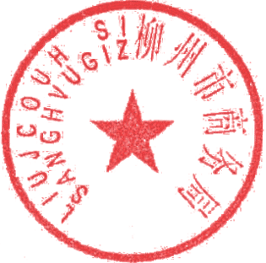
柳州市商务局
2022年10月2日

信息公开方式：主动公开
抄送：各县区人民政府、市疫情防控指挥部
柳州市商务局办公室 2022年10月2日印发

